【工会活动】学院组队参加校第八届教职工气排球比赛时间：2024-06-02

6月1日上午，由校工会、体育学院主办的“2024年第八届武汉理工大学职工气排球赛”在校南湖体育馆拉开帷幕，学院组队积极参加比赛。

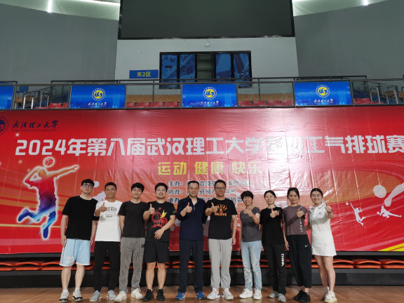

赛场上，球员们秉持“友谊第一、比赛第二”的竞技精神，彼此尊重、互相切磋、沉着应战、连续作战，团队配合默契，越打越勇。

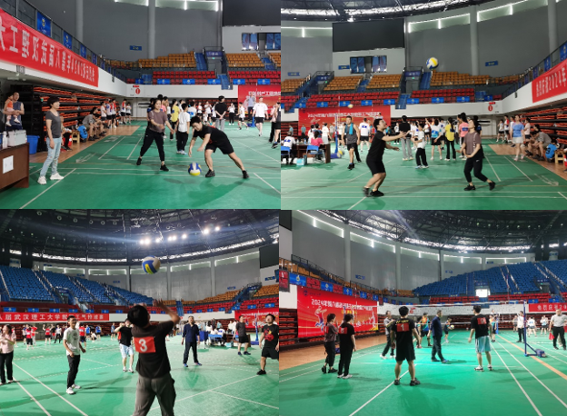

在此次气排球比赛中，学院教职工奋力接好每个球，打好每一场比赛，赛出了学院风采和学院精神，充分展示了我院教职工团结拼搏、勇往直前的体育精神。

通讯员：敖艺璇 审稿人：朱文华

